Број: 53-20-M/3

Дана: 18.03.2020.

**ДОДАТНО ПОЈАШЊЕЊЕ 1**

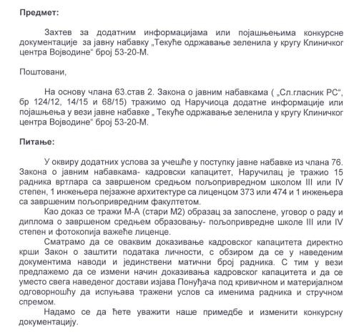

**ОДГОВОР**

Наручилац обавештава потенцијалне понуђаче да ће изменити конкурсну документацију и омогућити потенцијалним понуђачима да испуњеност обавезних и додтаних услова докажу достављањем изјаве којом понуђач под пуном материјалном и кривичном одговорношћу потврђује да испуњава услове.

Такође наручилац подсећа потенцијалне понуђаче да је наручилац дужан да у складу са чланом 14. Закона о јавним набавкама чува поверљиве доказе.

С поштовањем,

Комисија за јавну набавку 53-20-M